4.3 解：该热机的实际循环热效率为
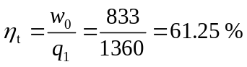
若该热机按卡诺循环工作时的热效率为
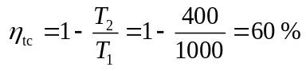
η_{t}＞η_{tc}违背了卡诺定理，因此该循环不可能实现。

4.6 解：（1）循环图如下：
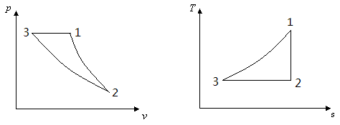
（2）1→2 为定熵过程，由过程方程和理想气体状态方程，得：
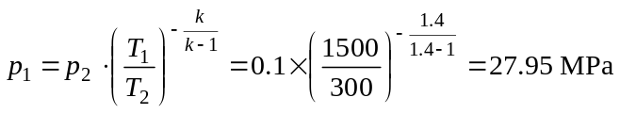
（3）双原子气体，可近似取
定容摩尔比热：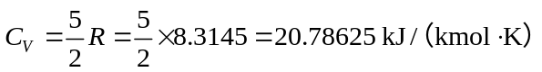
定压摩尔比热：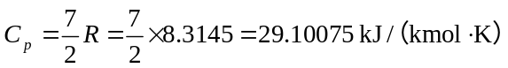
循环吸热量：
循环放热量：
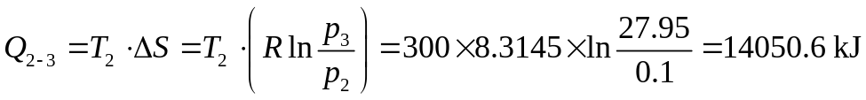
循环功：
热效率：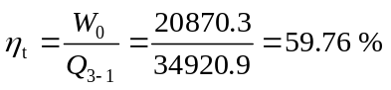

4.10 解：取该绝热容器为孤立系，设热水用角标H表示，冷水用角标C表示，并注意液体c_{p} = c_{V} = c。
∵ 孤立系与外界无热量和功量交换
∴ 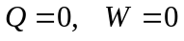
由闭口系能量方程：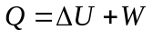，有
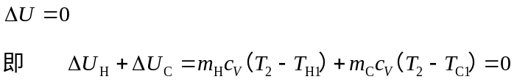
求得混合后的温度为：
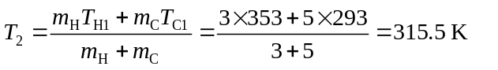
液体熵变的计算可根据熵的定义式：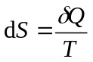
液体体积可视为不随温度变化，液体交换的热量为：
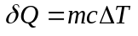
因此，孤立系熵变为：
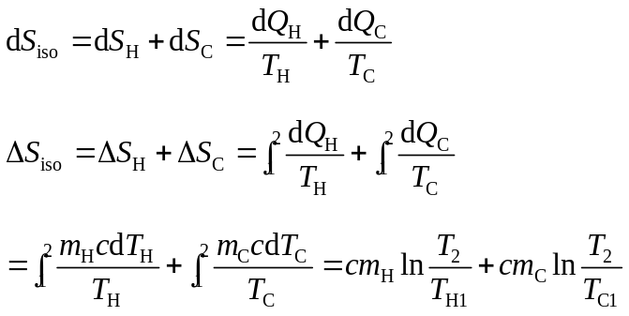
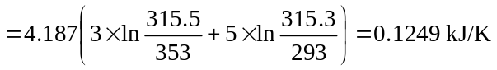
该闭口绝热系的熵增相当于孤立系熵增，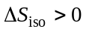，故混合过程为不可逆过程。
4.14 解： 实际循环工质的吸热温度和放热温度分别为：
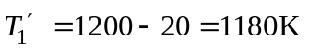
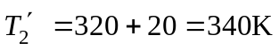
实际循环的热效率为：
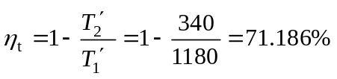
若为卡诺循环，其热效率为：
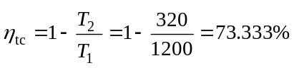
工质的做功能力（膨胀至环境状态的最大有用功）为：
实际不可逆循环的有用功为：
做功能力损失为：
作功能力损失也可由熵产计算，过程如下：
高温热源不等温传热的熵产为：
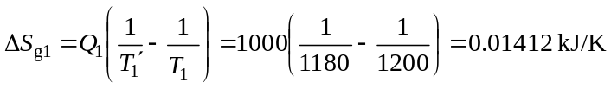
低温热源不等温传热的熵产为：
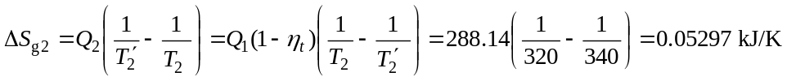
总熵产为：
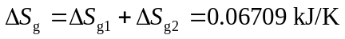
做功能力损失为：
4.15 解：（1）不可逆绝热压缩过程空气的熵增为：
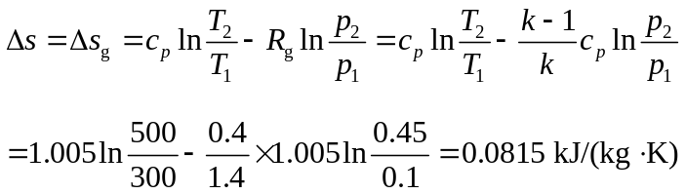
（2）闭口系绝热压缩耗功为：
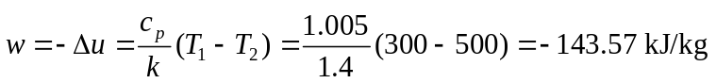
（3）不可逆绝热压缩的熵增=熵产，因此，做功能力损失为：
